湖南路街道12345物业投诉专项分析报告
数据周期：2024年1月 — 2026年8月 ｜ 同比口径：2026年1-8月 vs 2025年1-8月 ｜ 本册范围：湖南路街道
徐汇区物业课题一期 · 街镇专项分析（分册） · 口径：12345 热线物业类投诉全量
口径说明
· 街镇明细合计 13,719条 + 归属为空 7条 = 全区 13,726条
· 同比统一采用同期口径（1-8月 vs 1-8月），不使用全年基数
· 同比须区分两个口径：全区 = 13,726 vs 15,798（含「归属为空」，2025年同期归属为空 109条） → -13.1%；13个街镇合计 = 13,719 vs 15,689 → -12.6%。正文中的「全区同比」一律取前者；贡献度分母取后者（见附录）
· 投诉密度 = 2026年1-8月投诉量 ÷ 户数 × 1000（件/千户）；户数为该街镇全部纳统小区的总户数（不区分本期有无投诉），取自《纳统小区 (2026 更新版)》档案 total_households 字段（993个纳统小区，全区合计 518,389户；工单主数据与 SQLite 库均无户数字段）
· 2026年 9-12 月数据未产生，图表以空值呈现
· 重复投诉率：同小区内容完全重复 ∪ 催办关键词 ∪ 同小区同类≥3次 ∪ 文本相似≥0.6，按街镇 1-8 月累计计算
· 治理成效为 2026年1-8月 vs 2025年同期 口径（已排除「其他」「房屋交易纠纷」等非物业类）；案例判定以 2026 年同期同比为准：恶化 <-10%｜改善 >+10%；2026年1-8月零工单的小区单列「本期无投诉」，不参与排名；风险评估为 772个参评小区口径（仅《纳统小区 (2026 更新版)》名单内小区，按纳统小区聚合，2026年1-8月投诉量≥10件）
· 重复投诉口径：同小区内容完全重复 ∪ 催办关键词 ∪ 同小区同类≥3次 ∪ 文本相似≥0.6，逐月独立去重后汇总

项目 | 数值
2026年1-8月投诉量 | 897
同比变化 | -5.5%
占全区比重 | 6.5%
对街镇下降合计贡献 | 2.6%
总量/降幅排名 | 第10/第10
有投诉小区数 | 79
重复投诉率 全区 35.8% | 44.9%
红色/橙色预警小区 | 19/29

趋势与同比
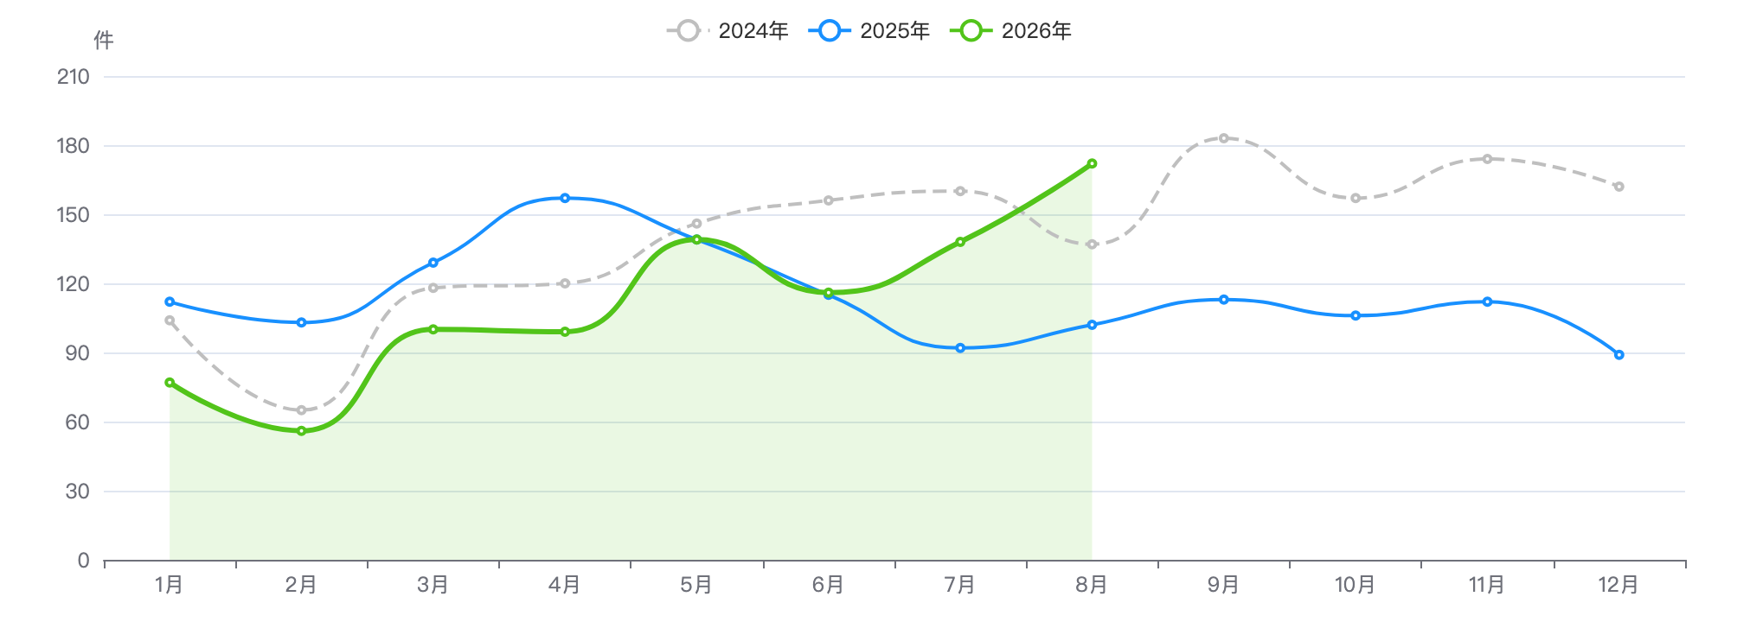
月度投诉量趋势（2024—2026年）
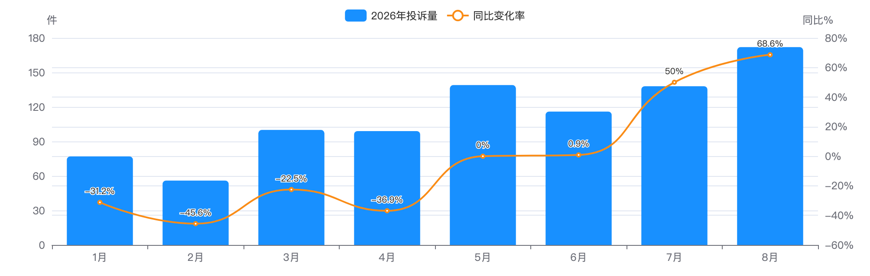
月度投诉量与同比变化
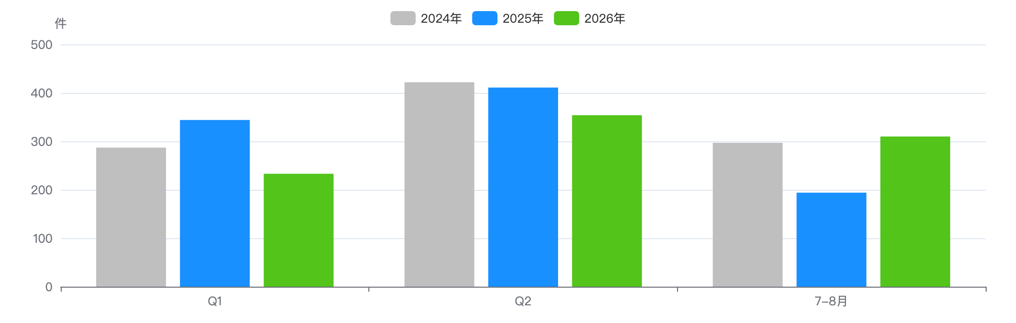
同期季度对比

下降归因：类别增减分解
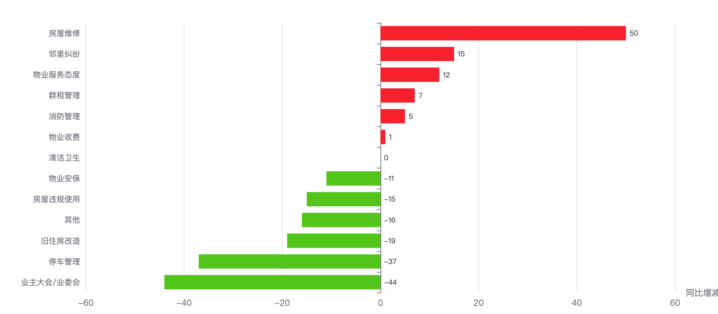
十四类问题同比增减
十四类 | 2026年1-8月 | 2025年同期 | 同期增减 | 同比 | 占本镇 | 占全区
房屋维修 | 245 | 195 | +50 | +25.6% | 27.3% | 17.4%
房屋违规使用 | 176 | 191 | -15 | -7.9% | 19.6% | 8.6%
邻里纠纷 | 146 | 131 | +15 | +11.5% | 16.3% | 14.0%
消防管理 | 68 | 63 | +5 | +7.9% | 7.6% | 7.4%
清洁卫生 | 55 | 55 | +0 | 0.0% | 6.1% | 5.2%
物业安保 | 41 | 52 | -11 | -21.2% | 4.6% | 5.7%
群租管理 | 41 | 34 | +7 | +20.6% | 4.6% | 6.1%
停车管理 | 33 | 70 | -37 | -52.9% | 3.7% | 13.3%
物业服务态度 | 30 | 18 | +12 | +66.7% | 3.3% | 3.6%
业主大会/业委会 | 27 | 71 | -44 | -62.0% | 3.0% | 8.9%
其他 | 16 | 32 | -16 | -50.0% | 1.8% | 3.2%
物业收费 | 10 | 9 | +1 | +11.1% | 1.1% | 2.1%
旧住房改造 | 9 | 28 | -19 | -67.9% | 1.0% | 4.7%

结构画像
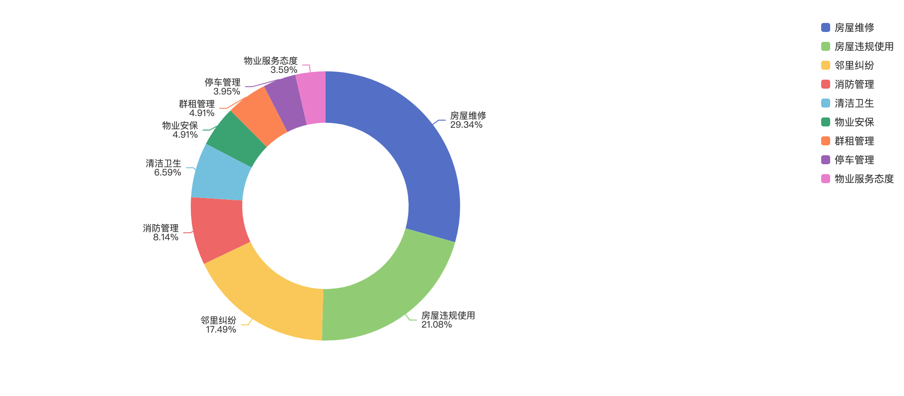
投诉类别结构
来源渠道
渠道 | 件数 | 占比
电话 | 794 | 88.5%
微信小程序 | 63 | 7.0%
语音信箱 | 13 | 1.4%
手机客户端 | 12 | 1.3%
随申办 | 6 | 0.7%
网站 | 3 | 0.3%
热线发起 | 3 | 0.3%
支付宝 | 2 | 0.2%
随申拍 | 1 | 0.1%

工单类型
类型 | 件数 | 占比
求助类 | 474 | 52.8%
投诉举报类 | 423 | 47.2%

热点对象
投诉最集中小区 Top10
# | 小区 | 2026年1-8月 | 2025年同期 | 同比 | 占本镇 | 首位类别 | 高频组数
1 | 安福直管公房 | 115 | 64 | +79.7% | 12.8% | 房屋违规使用 | 9
2 | 延庆直管公房 | 66 | 37 | +78.4% | 7.4% | 房屋维修 | 7
3 | 陕新直管公房 | 66 | 39 | +69.2% | 7.4% | 房屋维修 | 5
4 | 淮中直管公房 | 60 | 47 | +27.7% | 6.7% | 房屋维修 | 5
5 | 复永直管公房 | 39 | 42 | -7.1% | 4.3% | 房屋违规使用 | 3
6 | 永福一区 | 37 | 5 | +640.0% | 4.1% | 房屋违规使用 | 4
7 | 金波直管公房 | 37 | 28 | +32.1% | 4.1% | 房屋维修 | 3
8 | 东湖直管公房 | 34 | 27 | +25.9% | 3.8% | 邻里纠纷 | 3
9 | 乌中小区 | 27 | 28 | -3.6% | 3.0% | 房屋违规使用 | 4
10 | 兴湖小区 | 25 | 25 | 0.0% | 2.8% | 房屋违规使用 | 3

地址级热点（可下派核查的具体地址）
# | 地址 | 2026年1-8月 | 2025年同期 | 增减 | 首要类别
1 | 安福路218弄、228弄、250弄，长乐路1237弄，华山路823-827（单），安福路189弄、191弄、229弄、249弄、275弄，乌鲁木齐中路148弄、166弄，五原路210弄2号、212弄、228弄、236弄、252弄、262弄、270弄、288弄、372弄，武康路63、65、75号 | 115 | 64 | +51 | 房屋违规使用
2 | 华亭路17号，华亭路31弄，延庆路4弄2-44号（双），延庆路18弄、54弄、延庆路56-60号（双），延庆路62弄、68弄、96弄、110弄，长乐路611弄1-18、甲1号，长乐路613弄1、2、4-16、19-22、24、25号，长乐路615-629号（单），长乐路637弄1-3、5、7-22，长乐路669号，常熟路139、159、161、181、183号，常熟路163弄，华亭路6、30、32、42、44号，延庆路132、136-142号，长乐路695弄 | 66 | 37 | +29 | 房屋维修
3 | 长乐路339弄2-12、16-34、36-42号、甲12号、甲支弄1-4号、401弄5-15号，陕西南路186弄、188弄，襄阳北路131弄1-4号，新乐路8、22-32(双）、36甲号、36丙号、38-42（双）、48-54（双）、62-68（双）、72-80（双）、34弄1-3号、44弄1-3、6-12号、56弄1、2、4、甲1号、58弄1-4号、70弄1-7号，淮海中路992号、990弄1-7、17号，陕西南路222弄、232弄，新乐路15、15甲、23-31、33号 | 66 | 39 | +27 | 房屋维修
4 | 复兴西路10弄、22弄，淮海中路1350弄1、3、4、6-12号、1376号、1390弄1-6、11、12、14号、1402号、1412弄、1414号，乌鲁木齐中路255弄8-12号、301弄10-31号，五原路76弄4-8（双）、9-12号、84弄10-15、17-21、24-33、96弄1、3-6、10号，复兴中路1456、1458、1466号、1462弄3、5-8、10、11、12甲、12乙 | 60 | 47 | +13 | 房屋维修
5 | 复兴西路37弄、49弄、53弄，淮海中路1590弄、1610弄，永福路131弄、147弄，复兴西路149弄，湖南路20弄，武康路103、105、111、113号，永福路72弄、86弄。 | 39 | 42 | -3 | 房屋违规使用
6 | 复兴西路30弄、44弄，乌鲁木齐中路270弄、280弄，五原路165弄、175弄、181弄、205弄，永福路49弄，复兴西路78弄、84弄，五原路281弄、289弄，武康路97号，永福路2、4、52号 | 37 | 28 | +9 | 房屋维修

物业企业投诉 Top10
# | 企业 | 2026年1-8月 | 2025年同期 | 同比 | 占本镇 / 涉及小区
1 | 上海衡复物业有限公司 | 694 | 564 | +23.0% | 77.4% | 38
2 | 上海高建物业有限公司 | 43 | 20 | +115.0% | 4.8% | 9
3 | 上海志昕物业管理有限公司 | 33 | 36 | -8.3% | 3.7% | 6
4 | 上海永协物业管理有限公司 | 27 | 28 | -3.6% | 3.0% | 1
5 | 上海东湖物业管理有限公司 | 23 | 38 | -39.5% | 2.6% | 1
6 | 上海好管家实业有限公司 | 17 | 39 | -56.4% | 1.9% | 1
7 | 皆斯内（上海）企业管理服务有限公司 | 10 | 20 | -50.0% | 1.1% | 2
8 | 上海新电佳能源综合服务有限公司 | 7 | 5 | +40.0% | 0.8% | 1
9 | 上海华天物业管理有限公司 | 4 | 1 | +300.0% | 0.4% | 1
10 | 上海其士物业管理有限公司 | 2 | 0 | — | 0.2% | 1

诉求主题词（案件级去重 · 已过滤工单模板用语）

诉求主题词云（案件级去重，Top24）
词云边界＝16:9 长方形 ｜ 字号＝词频（同一诉求的催单/重复来电只计首单），展示 Top24

重复投诉与数据质量

重复投诉（逐月独立去重口径）
项目 | 数值
重复投诉件数 | 403
重复率 | 44.9%
高优先级 | 358
中优先级 | 45

策略 | 识别件数 | 组数 | 说明
S1 完全重复 | 3 | 3 | 同小区内容完全一致
S2 催办关键词 | 205 | — | 催单/催办/重新交办/相同事项 ＋「反复＋来电·催·投诉」搭配 ＋系统标记「重复来电」
S3 同小区同类高频 | 295 | 77 | 同小区同十四类≥3次
S4 文本相似 | 118 | 172 | TF-IDF 余弦≥0.6 且 90天内

数据质量画像
检查项 | 占比
小区名未匹配 | 0.6%
小区地址缺失 | 0.8%
来源渠道缺失 | 0.0%
无物业企业（自管/无） | 3.2%

风险预警与治理成效
项目 | 数值
红色预警小区 | 19
橙色预警小区 | 29
黄色 / 蓝色 | 8 / 4
参评小区数 | 60

# | 小区 | 风险得分 | 等级 | 三年累计 投诉量 | 同比增长率 | 重复率 | 首要类别
1 | 永福一区 | 9.0 | 红色 | 63 | +640.0% | 68.3% | 房屋违规使用
2 | 武康6.8 | 12.7 | 红色 | 27 | +80.0% | 63.0% | 邻里纠纷
3 | 延庆直管公房 | 14.9 | 红色 | 167 | +78.4% | 85.0% | 房屋维修
4 | 华港小区 | 15.7 | 红色 | 50 | +41.7% | 70.0% | 消防管理
5 | 陕新直管公房 | 16.3 | 红色 | 251 | +69.2% | 90.4% | 房屋维修

治理成效（2026年1-8月同期口径）
项目 | 数值
2026年1-8月 | 897
2025年同期 | 949
同比改善率 | +5.5%
2025全年 | 1,369

治理追踪案例（2026年1-8月同期口径）
小区 | 类型 | 2024 全年 | 2025 全年 | 2025年 1-8月 | 2026年 1-8月 | 同期 同比 | 首要类别
武康直管公房 | 成功改善 | 20 | 16 | 15 | 2 | +86.7% | 消防管理
复襄直管公房 | 成功改善 | 15 | 22 | 16 | 3 | +81.2% | 物业服务态度

外部数据关联（区房管局各科室业务数据）
项目 | 内容
电梯加装（区房管局） | 涉及 11 台，覆盖 8个小区 完工 11 台 · 在建 0 台
征收基地（区房管局） | 基地 7个 · 户数 1,567户 涉及面积 15,107 ㎡
修缮项目（按小区名关联） | 项目 26个 · 总投资 20,773.3 万元 建筑面积 213,314.6 ㎡

底部抬升小区（党建引领重点小区 · 单独分类）
项目 | 数值
重点小区 | 2 /5
2026年1-8月 | 27
2025年同期 | 40
同比 | -32.5%

底部抬升小区 vs 其他小区（2026年1-8月 同期口径）
类型 | 小区数 | 2026年1-8月 | 2025年同期 | 同比 | 小区均值
底部抬升 | 2 | 27 | 40 | -32.5% | 13.5
其他小区 | 77 | 870 | 909 | -4.3% | 11.3

底部抬升小区名单（按 2026年1-8月 投诉量排序）
# | 小区 | 治理类型 | 物业公司 | 2026年1-8月 | 2025年同期 | 同比
1 | 东方巴黎霞飞苑 | 热线热点 | 上海东湖物业管理有限公司 | 23 | 38 | -39.5%
2 | 武康公寓 | 低物业费 | 业主自治管理，无物业管理单位 | 4 | 2 | +100.0%
3 | 上海天玺 | — | 上海启胜物业管理服务有限公司 | 2026年以来无热线投诉记录（未纳入投诉量统计）
4 | 华尔登广场 | — | 家利物业管理（上海）有限公司 | 2026年以来无热线投诉记录（未纳入投诉量统计）
5 | 宫宵小区 | — | 上海好管家实业有限公司 | 2026年以来无热线投诉记录（未纳入投诉量统计）

占本街镇 2026年1-8月 投诉量 3.0%。底部抬升小区同比优于其他小区 28.2个百分点（小区均值 13.5件 vs 11.3件）。 名单共 5个，其中 2个可在热线数据中匹配到小区名；上海天玺、华尔登广场、宫宵小区 等 3个无热线记录。

结论要点
- 湖南路：897件，居全区第 10 位，占全区 6.5%；同比 下降 5.5%（全区 -13.1%），降幅排名全区第 10 位。
- 对 13个街镇投诉量下降合计的贡献率为 2.6%（该镇减少 52件）。
- 逆势上升类别：房屋维修（+50件）、邻里纠纷（+15件）、物业服务态度（+12件），需重点关注。
- 首要矛盾为房屋维修（245件，占本镇 27.3%，高于全区 9.9个百分点）。
- 投诉最集中小区为安福直管公房（115件，占本镇 12.8%，同比 +79.7%）；Top5 小区集中度 38.6%。
- 投诉最多物业企业为上海衡复物业有限公司（694件，占本镇 77.4%，涉及 38个小区）。
- 风险预警：红色 19个、橙色 29个小区（该镇参评 60个）。
- 重复投诉 403件，重复率 44.9%，高于全区 9.1个百分点；高优先级 358件。
- 治理成效（2026年1-8月同期口径）：897件，同比改善 5.5%。

附 全区位次参照
下表为该街镇在《街镇专项分析报告》全区总表中的对应行，供横向对照；两图分别为 13个街镇投诉量与同比对比、以及对全区投诉量下降的贡献度排行。全区口径：2026 年 1-8 月投诉 13,726件，同比 -13.1%。
全区 13个街镇投诉总量排名（该镇所在行）
总量 排名 | 街镇 | 2026年 1-8月 | 2025年 1-8月 | 同比 | 降幅 排名 | 占全区 | 下降 贡献率 | 有投诉 小区数 | 重复率 | 高优先级 重复件 | 红色/橙色 预警小区
10 | 湖南路 | 897 | 949 | -5.5% | 10 | 6.5% | 2.6% | 79 | 44.9% | 358 | 19 / 29

全区 13个街镇投诉密度排名（该镇所在行）
密度 排名 | 街镇 | 投诉密度 （件/千户） | 2026年 1-8月 | 户数 | 有投诉 小区数 | 件/小区 （对照） | 总量 排名 | 位次差 | 同比 | 占全区
1 | 湖南路 | 49.0 | 897 | 18,299 | 79 | 11.4 | 10 | +9 | -5.5% | 6.5%

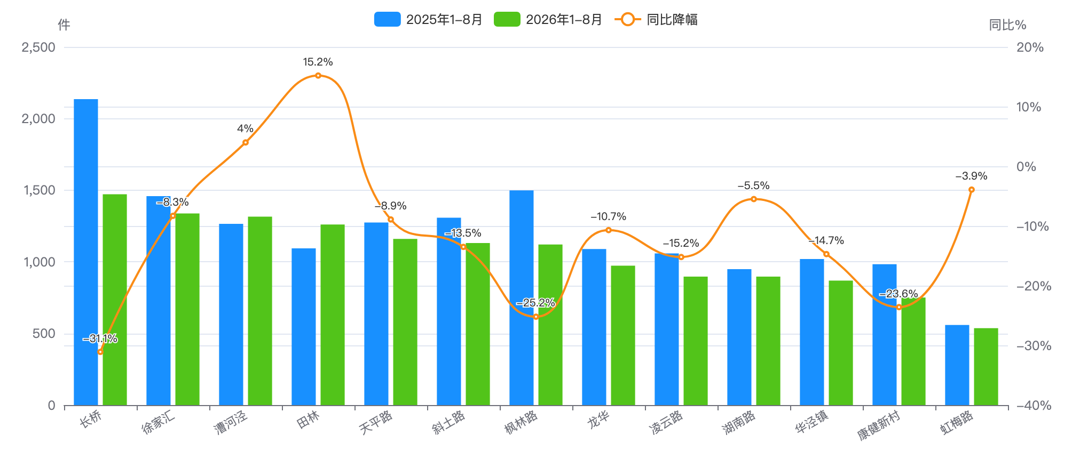
全区 13 个街镇投诉量与同比对比
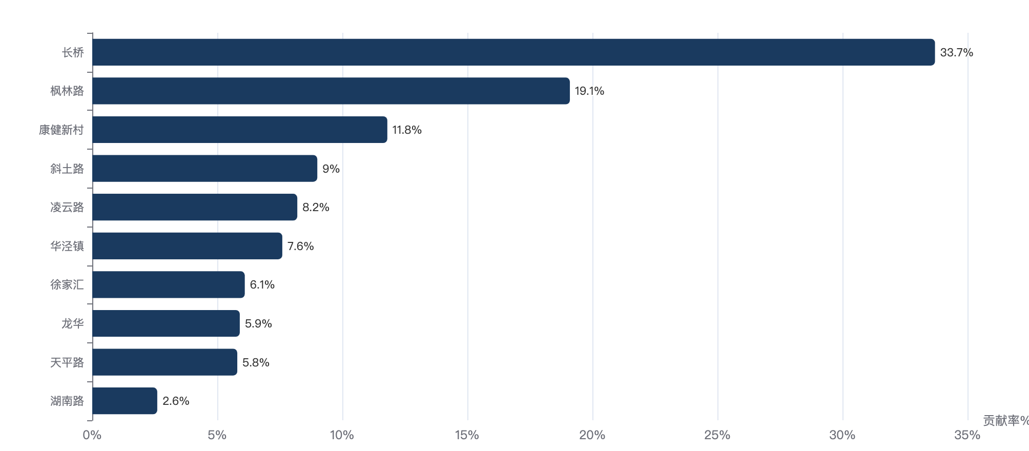
13 个街镇对全区投诉量下降的贡献度排行

